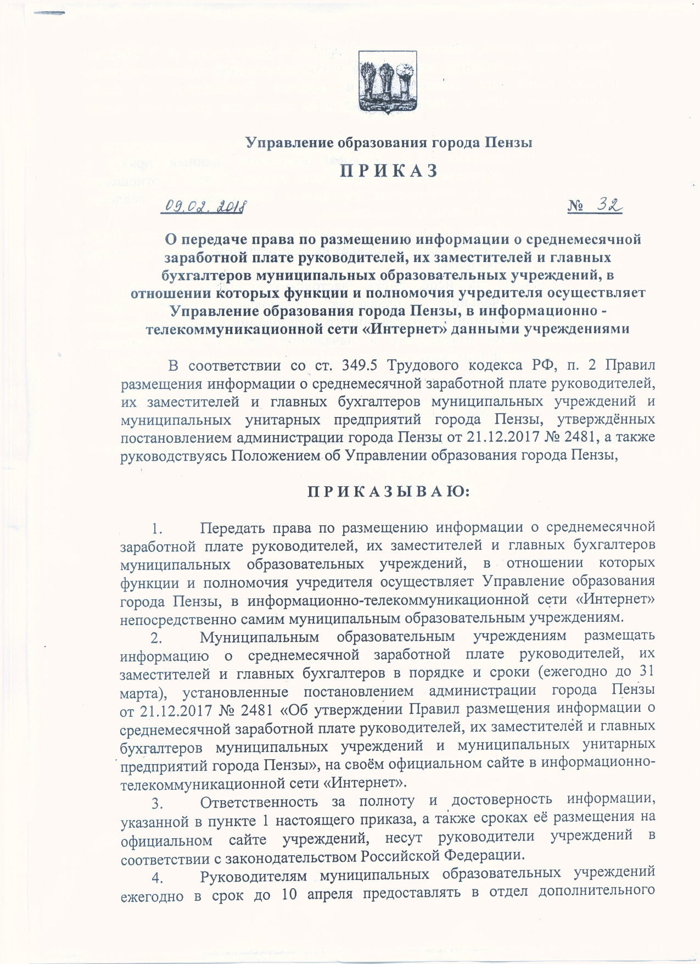

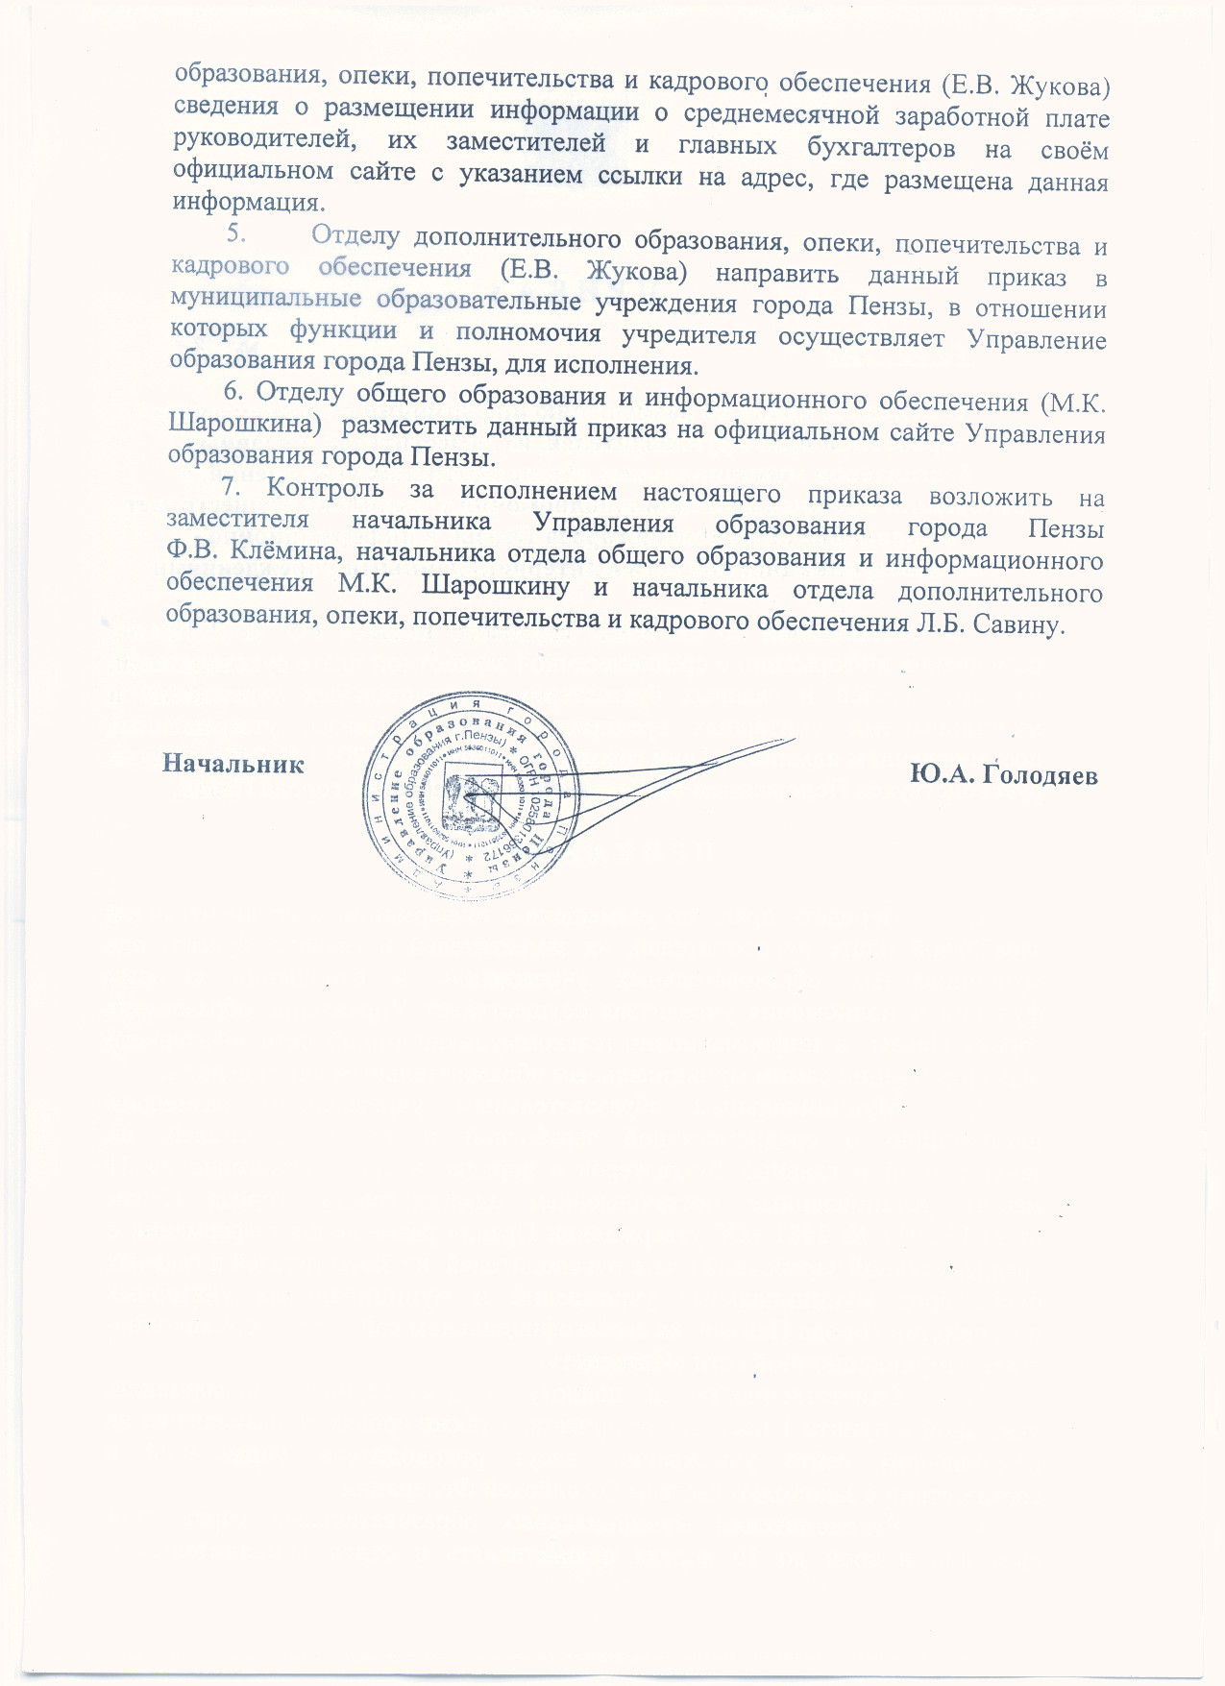
Кирилина Г.А – заведующая МБДОУ: 44330т.р.
Фомина О.А. – зам. Зав по ВиМР: 40314т.р.
Растова О.В. – главный бухгалтер: 40655т.р.
Чеканникова Т.В. – зам. Зав по ВиМР: 37584т.р.

